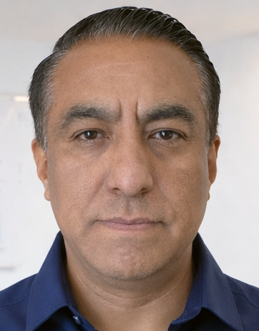 Ramiro López Díaz.
📍 CDMX | 📧 ramiro.lpz.dz@gmail.com | 📞 55 2442 8216 | CED. PROF. 10647912
INST. STPS. LODR760523-FX4-0005.

Perfil Ejecutivo.
Profesional con sólida experiencia optimizando procesos en sectores manufactureros, gráficos y de servicios, liderando equipos multidisciplinarios. Especialista en gestión de calidad (ISO 9001), seguridad laboral y mejora continua de procesos.

Experiencia Profesional.

Exel Servigráfica – Coordinador (2019–2025).
- Creación y operación de almacén de producto terminado, elaborando los procedimientos desde cero, reduciendo tiempos de entrega en un 90% sostenible, aplicando Six Sigma, 5S, BPM y normatividad de seguridad.
- Coordinación de auditorías ISO 9001-2015 y FSC, y su operación, asegurando cumplimiento normativo.
- Lideré equipos administrativos, ventas y operaciones con enfoque en KPI, BPM, 5S.
- Diseño del sitio web corporativo y mediante ERP logré una integración digital que mejoró la trazabilidad de pedidos y proceso administrativos en un 50%.
- Fortalecí la actividad de atención a clientes técnica, con un cumplimiento de entregas diarias > 95%.
- Asesoré a todo el personal de ventas, sobre procesos de producción y administrativos, con enfoque de mejora de procesos.

Impresora y Encuadernadora Progreso, S. A. de C. V. – Coordinador de Calidad (2011–2018).
- Creación del área de atención a clientes técnica especializada (sector gobierno).
- Auditor líder ISO 9001:2015.
- Seguimiento y evaluación de KPI y BPM, aplicando 5S y Six Sigma.
- Implementación de programas de capacitación con 95% de cumplimiento STPS y PC.
- Desarrollo de proveedores estratégicos, reduciendo costos de insumos y servicios en un 15%.
- Coordinación, capacitación y mejora de brigadas de protección civil, fortaleciendo la seguridad laboral y ambiental.
- Capacitación a personal directivo, operativo y de servicios, sobre ISO 9001-2015, KPI y BPM.

Transcontinental de México – Customer Service Sr. (2010–2011).
- Atención a clientes AAA nacionales e internacionales, tanto en sitio de cllientes como en 3 plantas de producción.
- Coordinación de producción y logística para clientes nacionales e internacionales, asegurando entregas en tiempo con un índice de satisfacción del 98%.
- Auditor interno de calidad ISO 9001-2015, con mejoras en procesos de impresión offset y coordinación de producción.

Cía. Cerillera La Central – Jefe Creativo Sr. (1997–2010).
- Integración de personal de 2 empresas, para la creación y fortalecimiento del área de diseño de empaque y preprensa digital.
- Creación y dirección del área de impresión digital, con una eficiencia del proceso arriba del 90%.
- Implementación del flujo de trabajo lineal desde diseño hasta la impresión offset.
- Transición de los procesos mecánicos a digitales del área de diseño.
- Creación y evaluación de 5S, KPI y BPM.
- Desarrollo de proveedores de insumos y servicios, para mantener una operación continua.
- Capacitación sobre la norma ISO 9000, y auditor interno de calidad.

(Experiencia adicional relevante en COBAGUE construcciones, Tortillas de harina Las Fuentes, CANAGRAF, UNICRET, Comercializadora Falcón y Grupo IMER en ventas, marketing, diseño gráfico y web.)

Educación.
- Licenciatura en Comercio Internacional – Instituto Politécnico Nacional (1998–2002)
- Técnico Superior Universitario en Comercialización – Universidad Tecnológica de Nezahualcóyotl (1995–1997).

Competencias Clave.
- Liderazgo Estratégico: dirección de equipos, desarrollo de talento.
- Gestión de Calidad: ISO 9001:2015, auditor líder, cumplimiento STPS.
- Optimización de Procesos: KPI, BPM, logística, ERP.
- ERP (Monarch, Globtek, Printflow), Adobe Suite, WordPress.
- Comunicación Ejecutiva: atención a clientes corporativos, negociación.

Cursos y Certificaciones.
- Gestión y calidad (ISO, FSC, CTPAT, STPS, HACCP, Protección Civil, NOMS, STPS).
- Digital y marketing (Copilot, Gemini, AI, WordPress, Adobe Suite, diseño gráfico y web).
- Soft skills (Negociación, gestión del tiempo, liderazgo, ecommerce, comunicación, ciencia de datos).

Idiomas.
- Inglés intermedio (en proceso de perfeccionamiento).

